**MATLAB İLE YÜZ TANIMA**

|  |  |  |
| --- | --- | --- |
| ***FOTOĞRAF*** | ***TANIMA***  ***BAŞARILI*** | ***TANIMA***  ***BAŞARISIZ*** |
| 1.jpg | √ |  |
| 2.jpg | √ |  |
| 3.jpg | √ |  |
| 4.jpg | √ |  |
| 5.jpg | √ |  |
| 6.jpg | √ |  |
| 7.jpg | √ |  |
| 8.jpg | √ |  |
| 9.jpg | √ |  |
| 10.jpg |  | √ |
| 11.jpg | √ |  |
| 12.jpg | √ |  |
| 13.jpg | √ |  |
| 14.jpg | √ |  |
| 15.jpg |  | √ |
| 16.jpg | √ |  |
| 17.jpg | √ |  |
| 18.jpg | √ |  |
| 19.jpg |  | √ |
| 20.jpg | √ |  |
| 21.jpg | √ |  |
| 22.jpg |  | √ |
| 23.jpg | √ |  |
| 24.jpg | √ |  |
| 25.jpg | √ |  |
| 26.jpg | √ |  |
| 27.jpg |  | √ |
| 28.jpg | √ |  |
| 29.jpg | √ |  |
| 30.jpg | √ |  |
| 31.jpg | √ |  |
| 32.jpg | √ |  |
| 33.jpg | √ |  |
| 34.jpg | √ |  |
| 35.jpg | √ |  |

Yüz tanıma eğitimi için 168 fotoğraf kullanıldı. Yapılan eğitim Dedektor isminde kaydedildi. 35 Test resmi üzerinde denendi ve 30 fotoğrafta yüz tanıma başarılı oldu.

***FİGURE ÇIKTILARI***

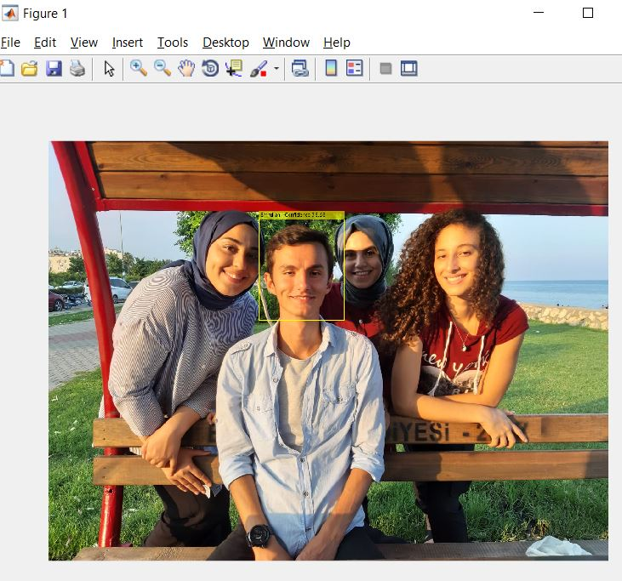 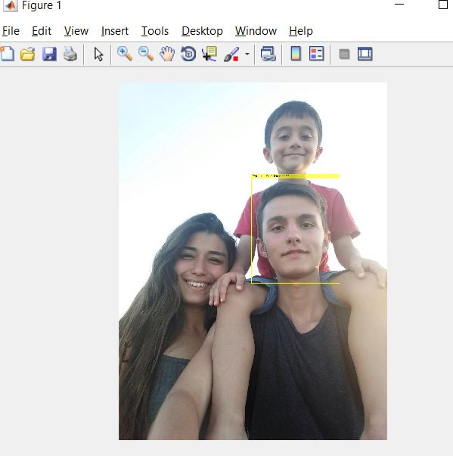

1.jpg 2.jpg

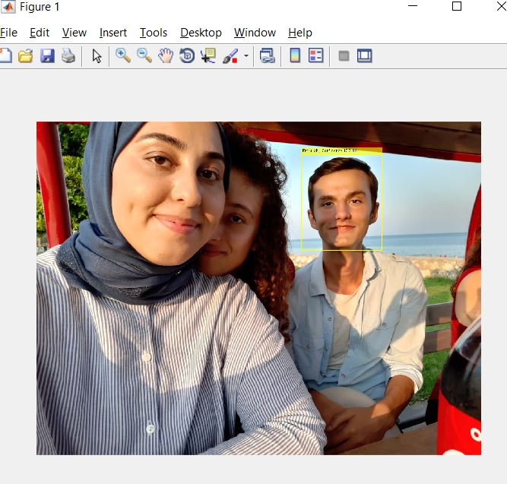 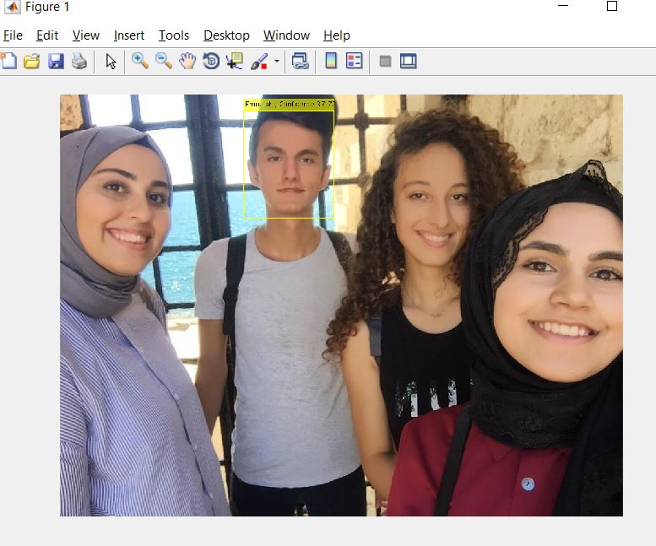

3.jpg 4.jpg

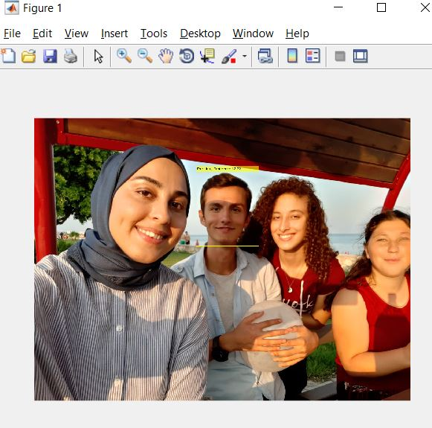 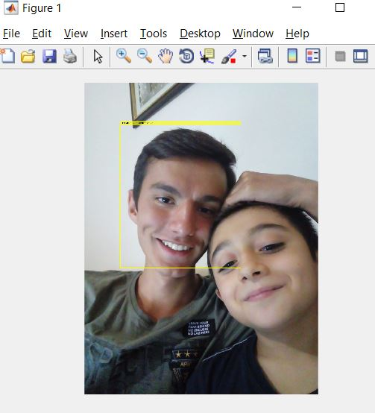

5.jpg 6.jpg

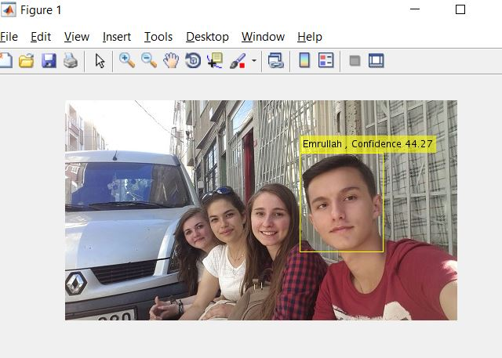 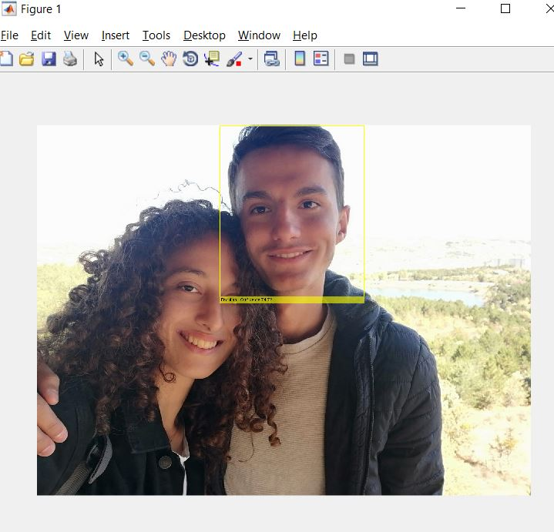

7.jpg 8.jpg

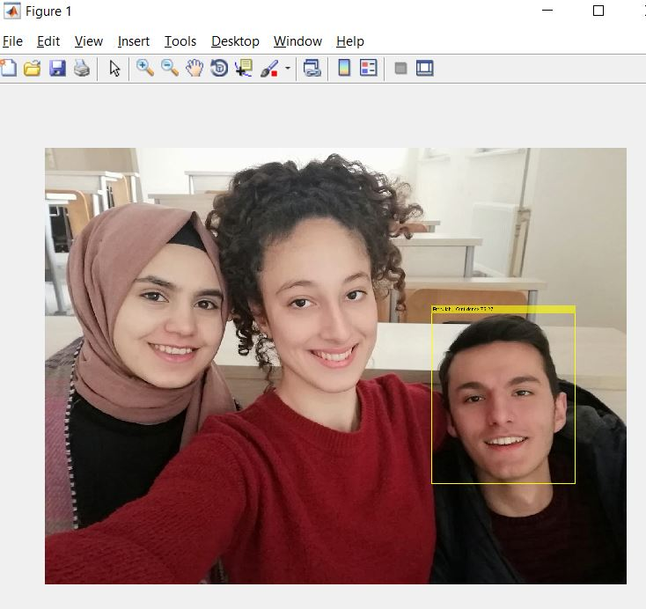 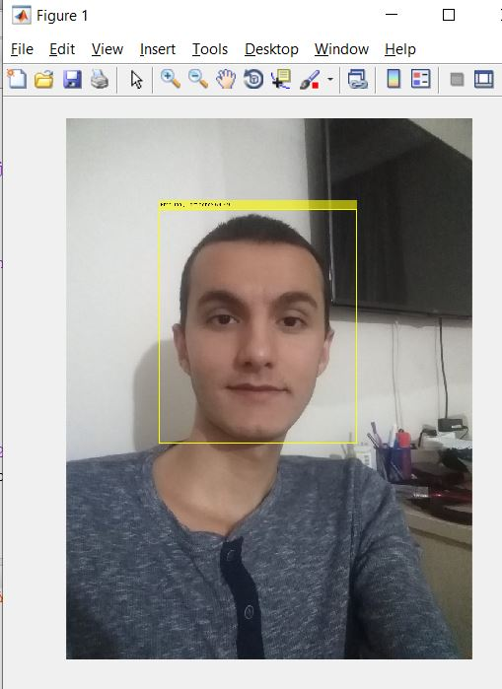

9.jpg 11.jpg

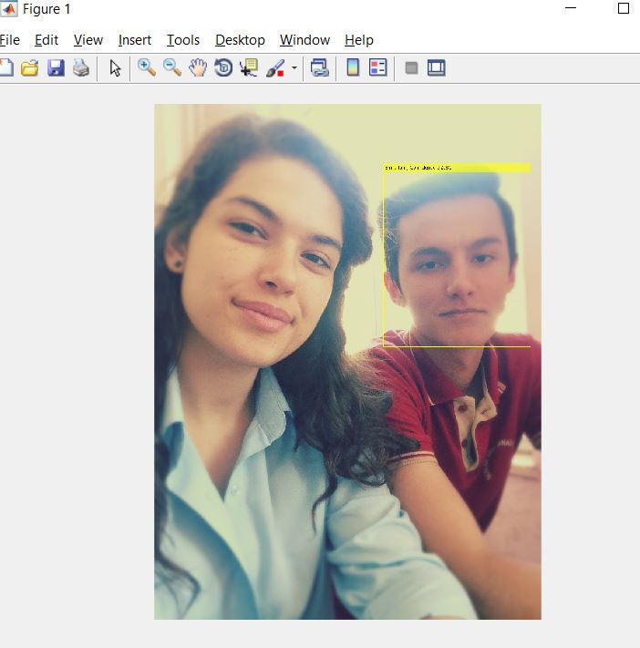 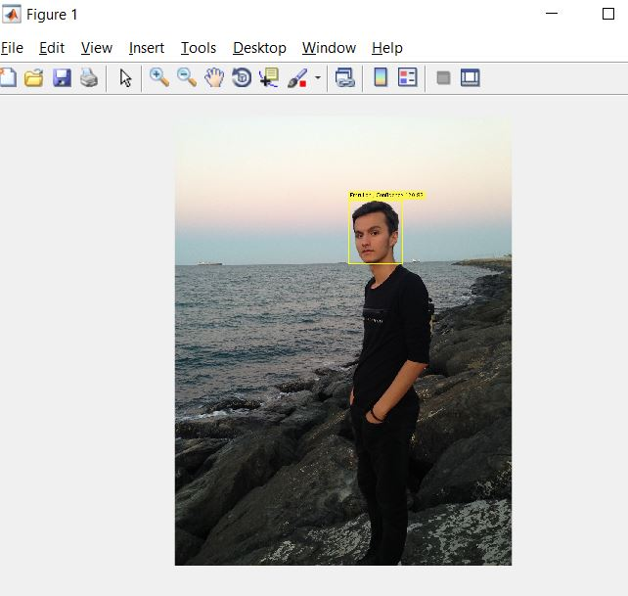

12.jpg 13.jpg

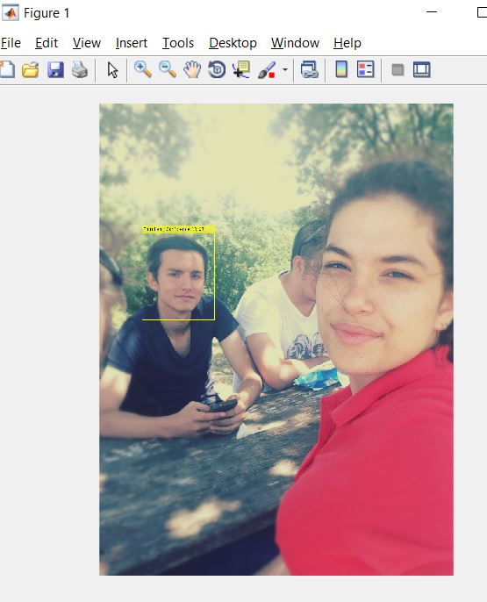 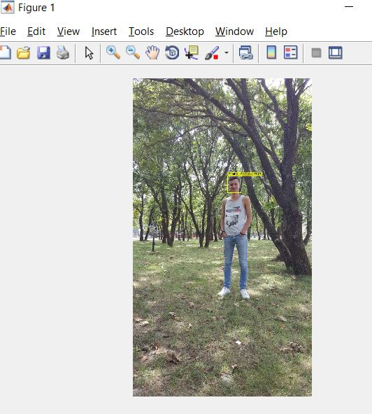

14.jpg 16.jpg

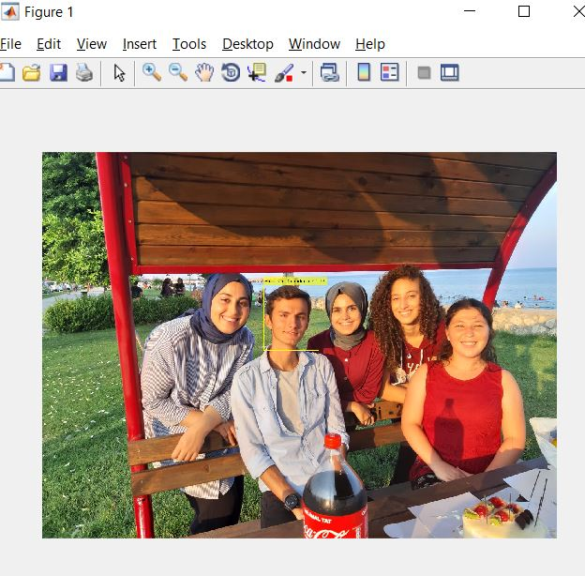 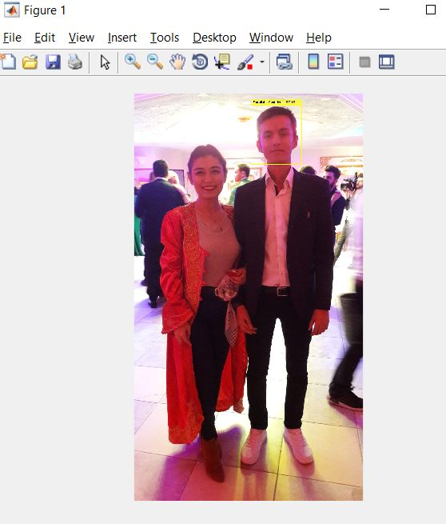

17.jpg 18.jpg

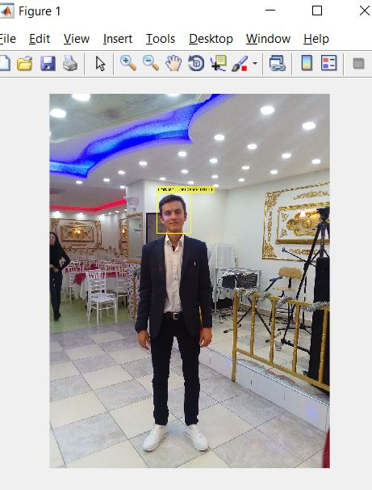 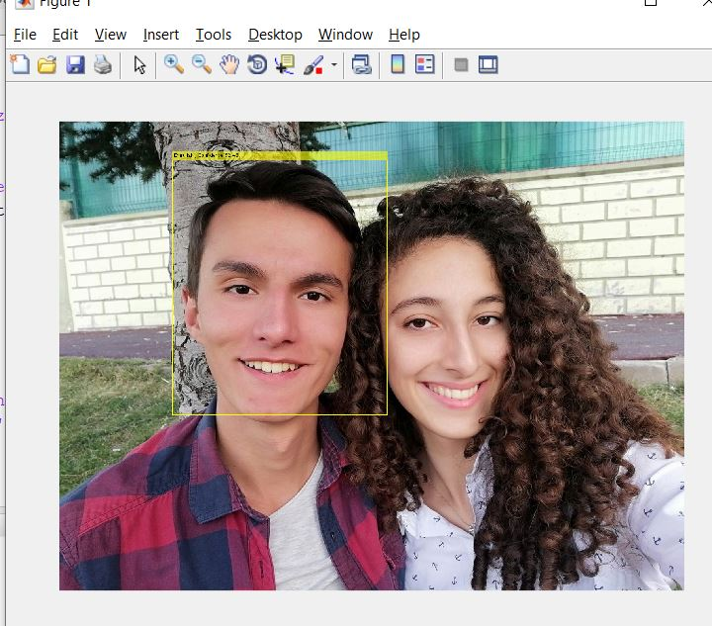

20.jpg 21.jpg

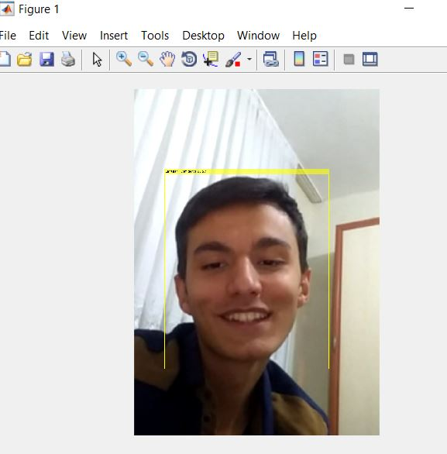 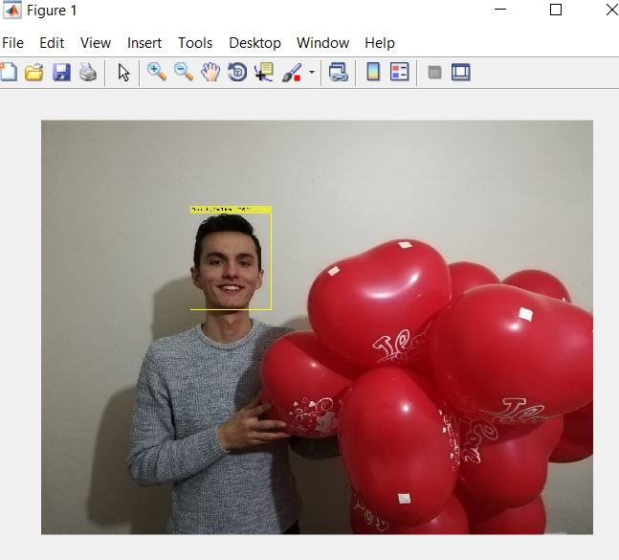

23.jpg 24.jpg

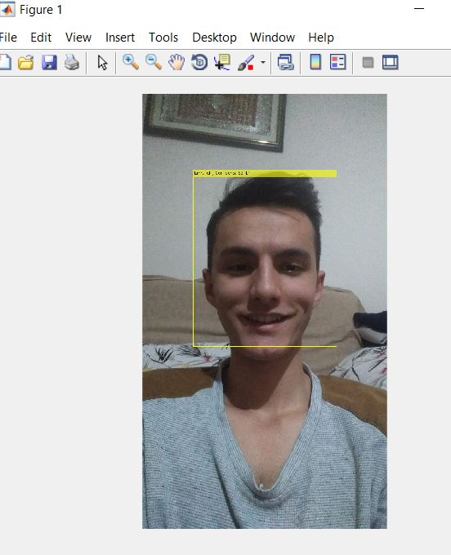 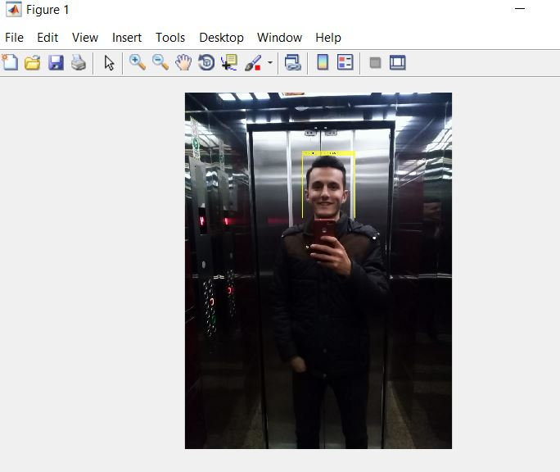

25.jpg 26.jpg

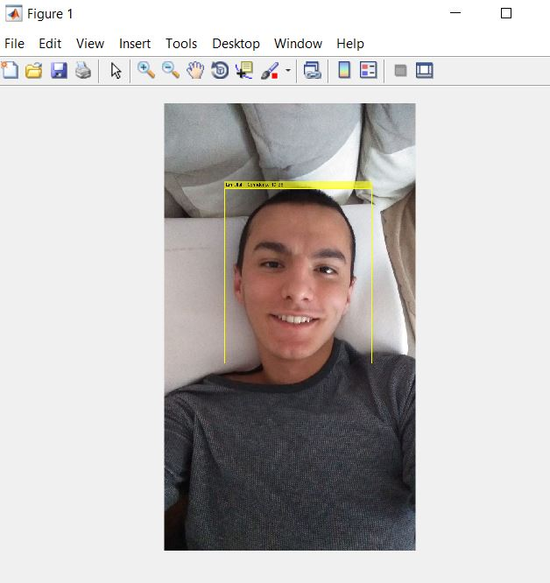 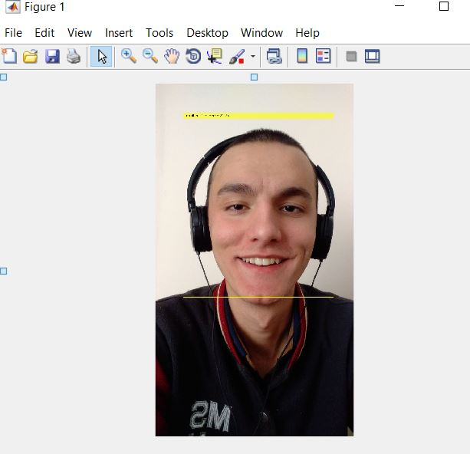

28.jpg 29.jpg

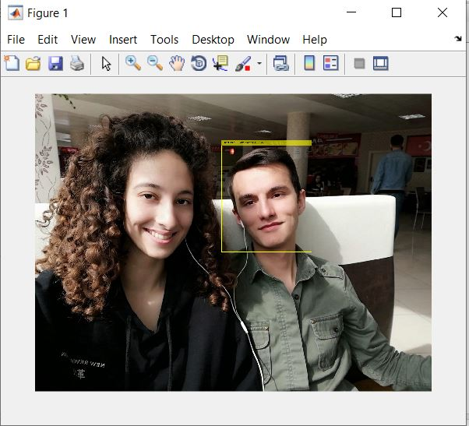 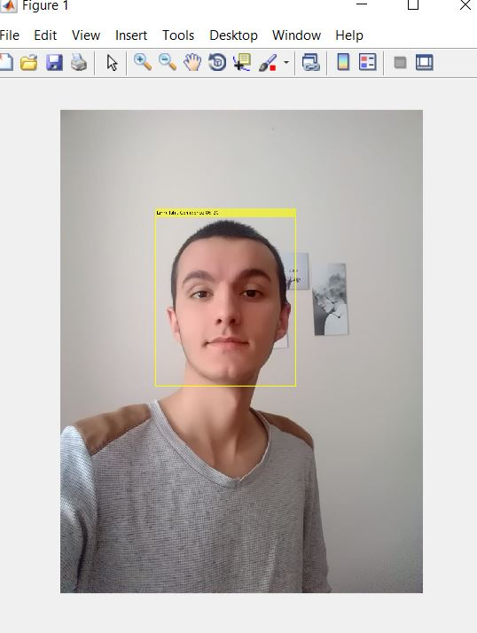

30.jpg 31.jpg

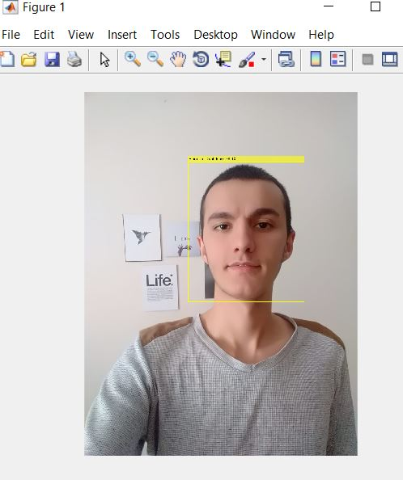 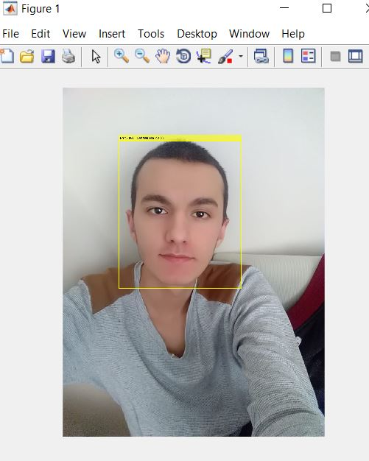

32.jpg 33.jpg

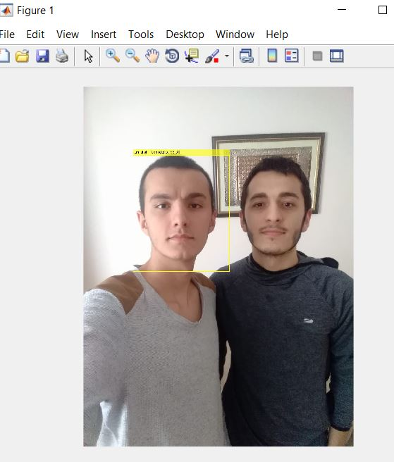 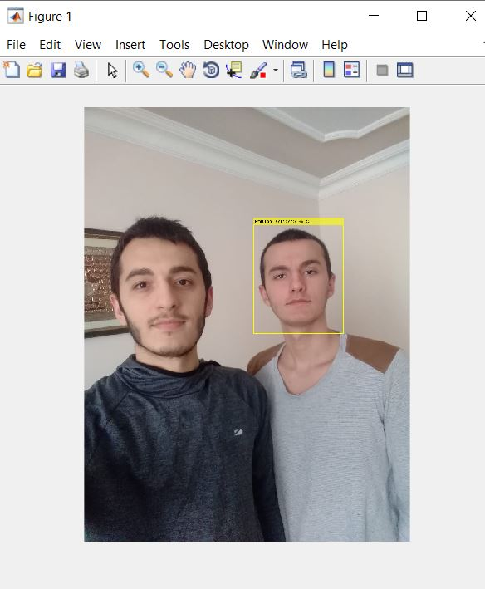

34.jpg 35.jpg